**ARÉA TEMÁTICA:** ECOLOGIA

**SUBÁREA TEMÁTICA:** VERTEBRADOS

**TRANSFERÊNCIAS DE ÁGUAS INTERBACIAS COMO MECANISMO DE COEXISTÊNCIA?**

Gustavo de Oliveira Porto¹, José Etham de Lucena Barbosa, Klisman José Dantas, Silvia Yasmin Lustosa Costa²

¹ Universidade Estadual da Paraíba (UEPB), Campus Campina Grande. E-mail: gustavo.porto@aluno.uepb.edu.br

2 Universidade Estadual da Paraíba (UEPB), Campus Campina Grande.E-mail: silviayasminlcosta@gmail.com

**INTRODUÇÃO**

O sucesso adaptativo das espécies exóticas sobre as nativas, pode estar atrelado ao fato de que estas possuem características funcionais e taxonômicas que geralmente sobrepõem às das espécies nativas, podendo assim, através da competição, ocasionar a perda de características funcionais e funções ecológicas (MILARDI *et al*. 2019). Neste sentido, a coexistência entre as espécies pode ser mantida através da exploração de vários mecanismos, como fuga do predador, tolerância ao estresse biótico e a partilha de recursos (POLACIK *et al*., 2014). Atualmente o Nordeste do Brasil está passando por um projeto de Transferência de águas interbacias, o Projeto de Integração do Rio São Francisco (PISF), e neste sentido, faz-se necessária a investigação de como essas intervenções antrópicas interferem nas estratégias de coexistência utilizadas pelas populações de peixes para garantir a sobrevivência. Para tanto, as abordagens de ecologia trófica e ecomorfologia tem sido amplamente utilizadas. Dessa forma, nesse estudo, objetivou-se avaliar as estratégias de coexistência entre *Geophagus brasiliensis* (Quoy & Gaimard 1824), espécie nativa da região e *Oreochromis niloticus* (Linnaeus, 1758) (espécie exótica) em um reservatório que recebeu influência do PISF.

**MATERIAL E MÉTODOS**

O estudo foi realizado no reservatório Argemiro de Figueiredo que recebeu as águas do PISF em 2017, na bacia do Rio Paraíba do Norte, Paraíba, Brasil. A amostragem da assembleia de peixes foi realizada em coletas padronizadas, no período de antes (2014/2015) e depois (2020/2021) da transposição, na seca e na chuva. Foram realizadas análises de ecologia trófica e ecomorfologia. Previamente a evisceração, foram aferidas as medidas dos espécimes, utilizando-se paquímetro digital. Após a retirada dos estômagos o conteúdo foi removido e analisado, com auxílio de um microscópio estereoscópico. Os itens alimentares foram identificados com o auxílio de referências especializadas. Foi calculado o Índice de Importância Relativa de cada espécie, e realizadas as análises de amplitude de nicho trófico. Para análise ecomorfológica foram mensurados 6 atributos morfológicos. Para a análise de dados ecomorfológicos foi realizada uma análise de Componentes Principais (PCA), seguido de uma Permanova como análise de significância.

**RESULTADOS E DISCUSSÃO**

No período de pré-transposição, a espécie *O. niloticus* se mostrou mais abundante na cheia com 88 indivíduos, enquanto que *G. brasiliensis* apresentou 6 indivíduos; entretanto, no período de seca *G. brasiliensis* apresentou 24 indivíduos e *O. niloticus* 19. No que diz respeito a pós-transposição, *G. brasiliensis* se mostrou mais abundante em ambas as estações, sendo 49 indivíduos na seca e 19 na cheia, *O. niloticus* apresentou 37 indivíduos na seca e 4 na cheia. Tais alterações no padrão de abundância destes indivíduos, podem ter sido ocasionadas por modificações temporais e espaciais, pois períodos e ambientes distintos dispõem de diferentes condições abióticas e de ofertas de alimento (ABELHA *et al*., 2001). No período pré-transposição, na seca ambas as espécies apresentaram uma dieta baseada em Cladocera, 92% para *O. niloticus* e 98% para *G. brasiliensis*; já no período chuvoso este padrão se perpetua, 90% para *O. niloticus* e 99% para *G. brasiliensis* (Fig. 1). No período Pós-Transposição, é possível notar que ambas as espécies apresentaram uma dieta mais diversificada, na qual, no período de seca, os principais itens para *O. niloticus* foram sedimento (82%), larva de Chironomideo (7%) e material vegetal (7%); já para *G. brasiliensis* os principais itens foram, gastropoda (57%) e copepoda (30%) (Fig. 1). No período chuvoso, os principais itens para *O. niloticus* foram copepoda (33%), algas (23) e sementes (17%); e para *G. brasiliensis*, copepoda (95%) foi o item mais importante (Fig. 1).

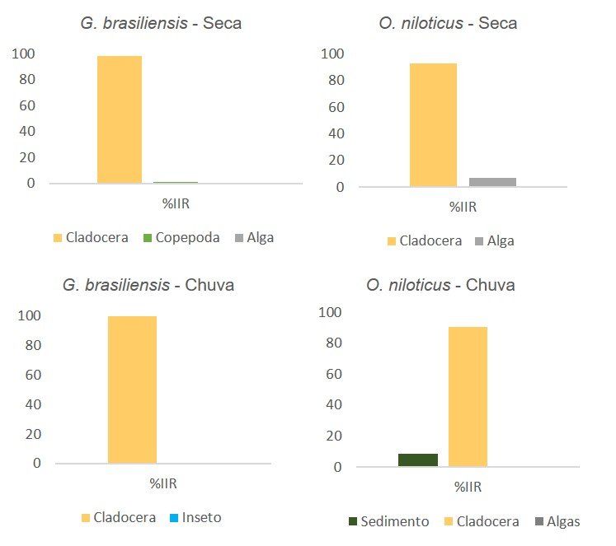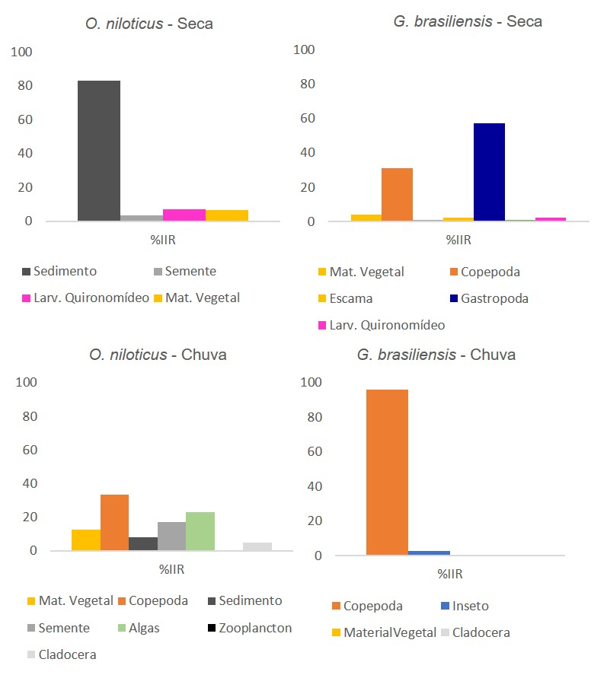

Pré-Transposição

Pós-Transposição

Figura 1. Índice de Importância Relativa dos itens alimentares da dieta de *Oreochromis niloticus* e *Geophagus brasiliensis*, nos períodos pré-transposição e pós-transposição.

No período antes da transposição, foi possível observar uma maior sobreposição de nicho e consequente competição entre as espécies que consumiram basicamente zooplancton, talvez por se tratar de um período de seca prolongada na região (BARBOSA et l., 2021), no qual, não houve a entrada de recursos alóctones por muito tempo (XIMENES et al., 2011). A partição trófica entre seca e cheia no período pós-transposição, pode estar atuando como um mecanismo de coexistência, como estratégia para evitar a competição, onde as espécies estão explorando recursos disponíveis de maneira diferenciada (GUEDES *et al*., 2004). A espécie *O. niloticus* demonstrou uma maior amplitude em relação a *G. brasiliensis* em ambas estações no período de Pré-Transposição; entretanto, para o período de Pós-transposição o cenário muda completamente, no qual, *G.* *brasiliensis* apresentou uma maior amplitude em ambas as estações em relação a *O. niloticus* (Tabela I). Segundo Krebs (1989), a medida obtida da amplitude de nicho de uma espécie possibilita uma avaliação de maior ou menor especialização apresentada por um organismo em utilizar os recursos do ambiente, nesse sentido, após a transposição a espécie nativa *G. brasiliensis* apresenta nicho mais amplo com maior variedade de itens em sua dieta.

Tabela I. Amplitude de nicho das espécies entre períodos Pré-Transposição e Pós-Transposição.

|  |  |  |  |  |  |  |  |
| --- | --- | --- | --- | --- | --- | --- | --- |
| **Pré-Cheia** | | **Pré-Seca** | | **Pós-Cheia** | | **Pós-Seca** | |
| *O.niloticus* | *G.brasiliensis* | *O.niloticus* | *G.brasiliensis* | *O.niloticus* | *G.brasiliensis* | *O.niloticus* | *G.brasiliensis* |
| 1,00 | 0,1794313 | 1 | 0,29154 | 0,9552124 | 0,9919507 | 0,1045785 | 1 |

De acordo com a PCA, foi possível evidenciar que ambas as espécies apresentaram uma sobreposição quanto seus atributos morfológicos. Nas quais, apresentaram alguns índices que contribuíram para uma pequena variação ecomorfológica, sendo eles os índices de compressão (IC), altura relativa (AR), altura relativa da boca (ARBO) e largura relativa do pedúnculo caudal (LRPC) (Fig. 3). Mas de acordo com nossos resultados as espécies apresentam morfologias semelhantes o que pode contribuir para que as mesmas habitem os mesmos microhabitats no reservatório.

Deste modo, é notável que com a chegada do PISF neste sistema a disponibilidade alimentar para a ictiofauna aumentou, visto que houve entrada de material alóctone. Os novos mecanismos de partição dos recursos permitiram que as espécies continuem coexistindo, porém, de modo que possibilitou que a espécie nativa *G. brasiliensis* apresente-se num cenário de dominância sobre a espécie exótica *O. niloticus,* visto que a abundância de *G. brasiliensis* se sobressaiu a *O. niloticus* depois da chegada das águas do São Francisco.

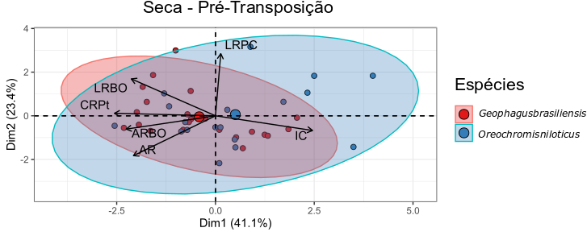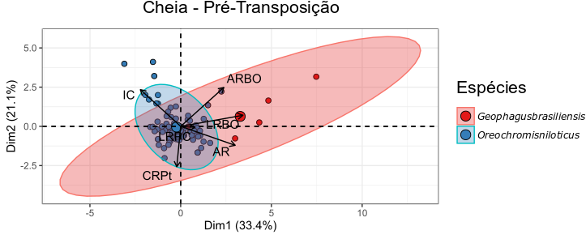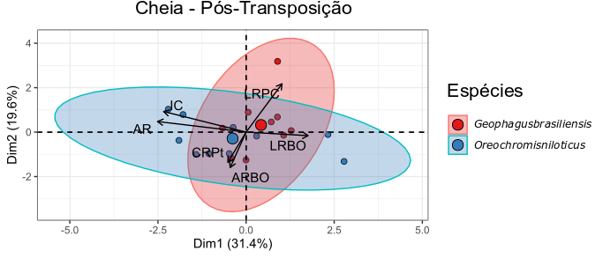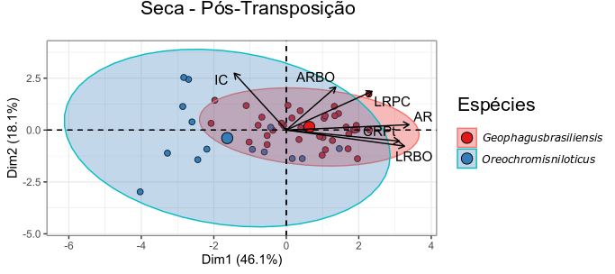

Figura 3. Análise de Componentes Principais (PCA) quanto aos atributos ecomorfológicos das espécies entre estações, para o reservatório Acauã Pré-Transposição e Pós-Transposição.

**CONCLUSÕES**

Diante do exposto, pode-se observar que o PISF modificou a estrutura trófica do reservatório, pela maior disponibilidade de itens alóctones carreados com a chegada das novas águas, de forma a anemizar a competição entre estas duas espécies, visto que as mesmas ampliaram seu nicho no período pós-transposição. No entanto, é necessário trabalhar a nível de comunidades para aferir se realmente a transposição está atuando como mecanismo de coexistência neste sistema, de modo que, haja toda uma mudança de como todos os seres se interagem dentro deste corpo aquático.

**REFERÊNCIAS**

ABELHA, M.C.F.; AGOSTINHO, A.A.; GOULART, E. 2001 Plasticidade trófica em peixes de água doce. Acta Scientiarum, 2(23): 425-434.

GUEDES, A. P. P. 2006. Ecologia trófica de cinco espécies de linguados (Actinopterygii, Pleuronectiformes) na Baía de Sepetiba, Rio de Janeiro, Brasil.

KREBS, C. J. 1989. Ecological Methodology. New York, Harper & Row Publishes Inc., 654p.

MILARDI, M.; GAVIOLI, A.; SOININEN, J.; CASTALDELLI, G. 2019. Exotic species invasions undermine regional functional diversity of freshwater fish. Nature, 9: 1-7.

POLACIK, M.; BLAZEK, R.; REZUCHA, R. 2014. Alternative intrapopulation life-history strategies and their trade-offs in an African annual fish. J Evol Biol, 27: 854-865.

XIMENES, L.Q.L.; MATEUS, L.A.D.F.; PENHA, J.M.F. 2011 Variação temporal e espacial na composição de guildas alimentares da ictiofauna em lagoas marginais do Rio Cuiabá, Pantanal Norte. Biota Neotropica, 11(1): 205-215.

BARBOSA, J. E. L.; SEVERIANO J. S.; CAVALCANTE, H.; SILVA, D. L.; MENDES, C. F.; BARBOSA, V. V.; SILVA, R. D. S.; OLIVEIRA, D. A.; MOLOZZI, J. 2021. Impacts of inter-basin water transfer on the water quality of receiving reservoirs in a tropical semi-arid region. Hydrobiologia, 848: 651–673.